Министерство цифрового развития, связи и массовых коммуникаций РФ
Федеральное государственное бюджетное образовательное учреждение высшего образования
«Сибирский государственный университет телекоммуникаций и информатики»
Уральский технический институт связи и информатики (филиал) в г. Екатеринбурге
ЦК ИТ и АСУ кафедры ИСТ
Отчет
по учебной практике
по МДК 02.02: «Инструментальные средства разработки программного обеспечения»
на тему: «Создание программного комплекса для видеомониторинга и
управления доступом сотрудников и автотранспорта»

студента IV курса 283 группы
Фамилия Патрушев
Имя, отчество Антон Александрович
Факультет Инфокоммуникаций, информатики и управления
Специальность 09.02.07 «Информационные системы и программирование»

г. Екатеринбург 2026 г.
Отзыв руководителя

Содержание

Введение 4
1 Выполнение задания демонстрационного экзамена 5
1.1 Анализ предметной области 5
1.2 Аналогичные программные решения 5
1.3 Требования к программному продукту 5
1.4 Обоснование выбора инструментальных средств разработки 6
1.5 Проектирование и разработка базы данных 6
1.6 Разработка серверного API 8
1.7 Разработка пользовательского интерфейса 9
1.8 Тестирование приложения 16
2 Практическая реализация дипломного проекта 17
2.1 Общее описание системы и задачи ИИ-модуля 17
2.2 Реализация серверного API 17
2.3 Разработка клиентского интерфейса 17
Заключение 18
Библиография 19
Приложение А 20

Введение

За время учебной практики было сделано два направления работы: сначала выполнено задание пробного демонстрационного экзамена, а затем продолжена работа по дипломному проекту.
По заданию пробного ДЭ нужно было разработать систему «АвтоТранс» для учёта заявок на ремонт автомобилей. В системе четыре роли: клиент (заказчик), автомеханик, менеджер по качеству и администратор.
В качестве технологического стека применялись: C# с фреймворком ASP.NET Core 10.0 на серверной части, PostgreSQL 15 в качестве СУБД, JavaScript/HTML/CSS для клиентского интерфейса, Postman 11 для тестирования API.
Цели выполнения задания:
– спроектировать реляционную базу данных для учёта заявок на ремонт автомобилей;
– реализовать серверный REST API с ролевым разграничением доступа на куках;
– разработать клиентский веб-интерфейс для всех четырёх ролей;
– провести функциональное тестирование (30 тест-кейсов).

1 Выполнение задания демонстрационного экзамена

1.1 Анализ предметной области

Предметная область — автосервис. Клиенты приводят машины, механики делают ремонт, ведётся учёт работ и расходников, менеджер смотрит статистику.
Основные участники бизнес-процесса:
– клиент (владелец автомобиля) — обращается в сервис, описывает неисправность, отслеживает статус ремонта;
– автомеханик — выполняет ремонтные работы, фиксирует ход работ, запчасти и результат;
– менеджер по качеству — распределяет заявки, контролирует сроки, ведёт коммуникацию, анализирует статистику;
– администратор — управляет учётными записями сотрудников системы.
Жизненный цикл заявки включает статусы: «Новая» (создана, механик не назначен), «В работе» (механик назначен), «Ожидание» (ожидание запчастей), «Завершено», «Отменено».

1.2 Аналогичные программные решения

На рынке присутствуют ERP/CRM-системы для автосервисов (1С: Автосервис, Битрикс24), требующие дорогостоящего внедрения, и мобильные приложения (Яндекс Услуги), не обеспечивающие полного цикла управления ремонтом. Разрабатываемый модуль «АвтоТранс» ориентирован на конкретные нужды малого автосервиса и содержит только необходимый функционал, что упрощает его внедрение и использование.

1.3 Требования к программному продукту

Функциональные требования к каждой роли:
– клиент — регистрация, создание, просмотр, редактирование и отмена заявок, отправка обращений в поддержку;
– менеджер по качеству — просмотр всех заявок, назначение механиков, смена статусов, ответы на обращения, просмотр статистики;
– автомеханик — просмотр назначенных заявок, добавление комментариев, фиксация запчастей, завершение ремонта;
– администратор — управление учётными записями сотрудников.
Нефункциональные требования: использование веб-интерфейса, разграничение доступа на основе ролей, хранение данных в реляционной СУБД.

1.4 Обоснование выбора инструментальных средств разработки

– ASP.NET Core 10.0 — кроссплатформенный фреймворк для веб-приложений на C#. Шаблон MVC позволяет разделить бизнес-логику, представление и обработку запросов. Встроенная куки-аутентификация упрощает управление сессиями.
– PostgreSQL 15 — объектно-реляционная СУБД для хранения данных. Надёжная, производительная, с поддержкой ролевого разграничения доступа на уровне СУБД.
– Entity Framework Core — ORM для работы с базой данных через типизированные C#-объекты, ускоряет разработку.
– Visual Studio 2022 — интегрированная среда разработки.
– Postman 11 — инструмент для тестирования HTTP API.
– draw.io — веб-инструмент для построения ER-диаграмм и блок-схем.
– GitHub — облачный репозиторий для хранения истории разработки.

1.5 Проектирование и разработка базы данных

На этапе анализа предметной области выделены четыре основные сущности: «Пользователь» (объединяет клиентов и сотрудников), «Заявка», «Комментарий» и «Сообщение». Единая таблица пользователей выбрана намеренно: поле Type определяет роль записи.
Связи между сущностями:
– Users – Requests (1:N по ClientID и по MasterID);
– Requests – Comments (1:N);
– Users – Comments (1:N);
– Users – Messages (1:N).

ER-диаграмма базы данных представлена на рисунке 1.1, физическая схема — на рисунке 1.2.

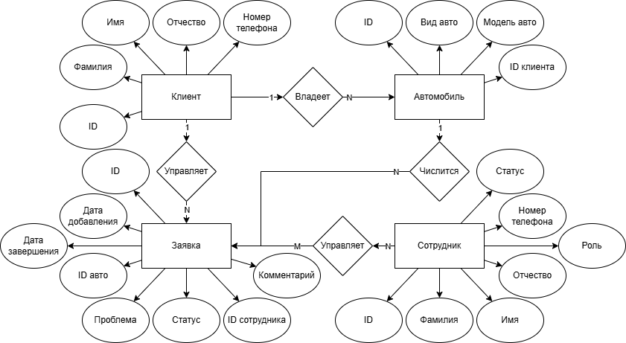
Рисунок 1.1 — ER-диаграмма базы данных

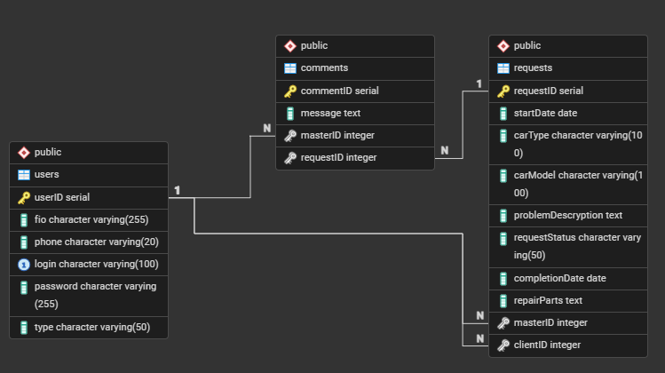
Рисунок 1.2 — Физическая схема базы данных

SQL-код создания структуры базы данных приведён в приложении А.
Разграничение доступа на уровне СУБД реализовано через роли PostgreSQL: созданы роли client_role, mechanic_role, manager_role, admin_role с разными наборами привилегий (приложение А).

1.6 Разработка серверного API

Серверная часть разработана по шаблону MVC. Каждая таблица обслуживается отдельным контроллером: UsersController, RequestsController, CommentsController, MessagesController. Все реализуют CRUD через методы GET (список), GET/{id}, POST, PUT/{id}, DELETE/{id}. Пример реализации контроллера заявок приведён в листинге А.3.
Аутентификация реализована на куках. При успешном входе (POST /api/auth/login) создаётся ClaimsPrincipal с идентификатором пользователя, его ФИО и ролью, который зашифровывается в куке. Каждый защищённый метод помечен атрибутом [Authorize]; при отсутствии куки возвращается код 401 Unauthorized. Контроллер аутентификации представлен в листинге А.4.
Изоляция данных реализована на уровне бизнес-логики. При запросе GET /api/requests клиент получает только свои заявки (фильтр WHERE ClientID = userId), механик — только назначенные (WHERE MasterID = userId), менеджер и администратор — весь список.
Проверка API в Postman показала корректную работу всех эндпоинтов. Результаты тестирования представлены на рисунках 1.3 и 1.4.

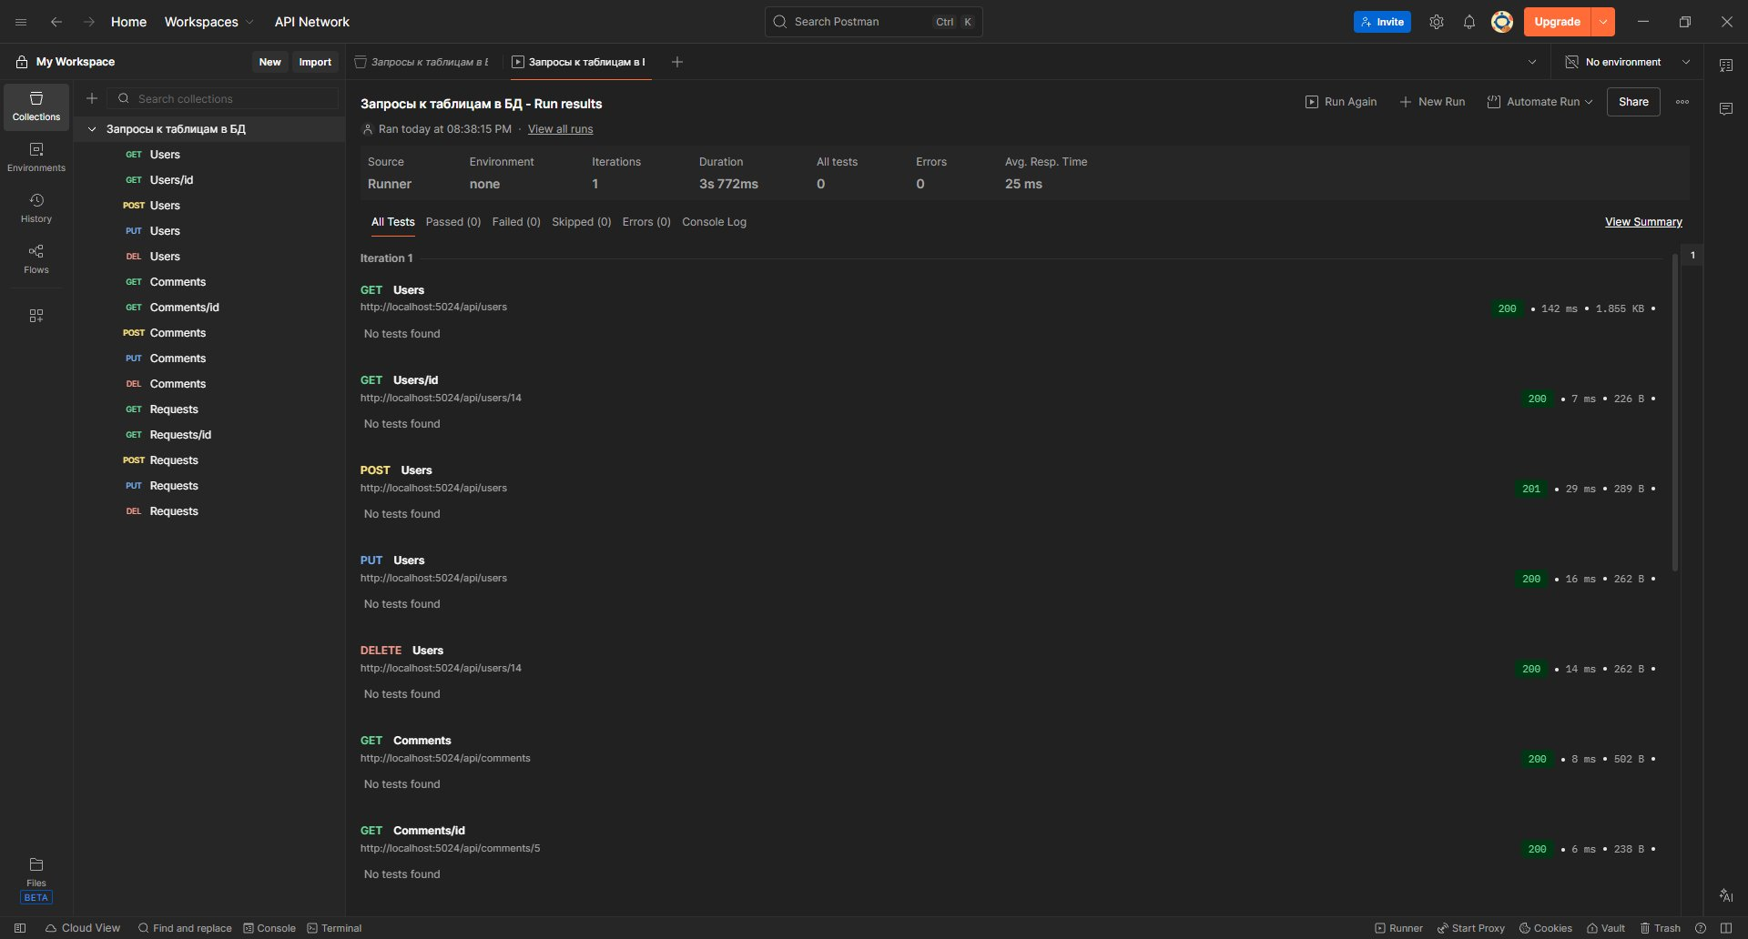
Рисунок 1.3 — Тестирование API (Users и Comments) в Postman

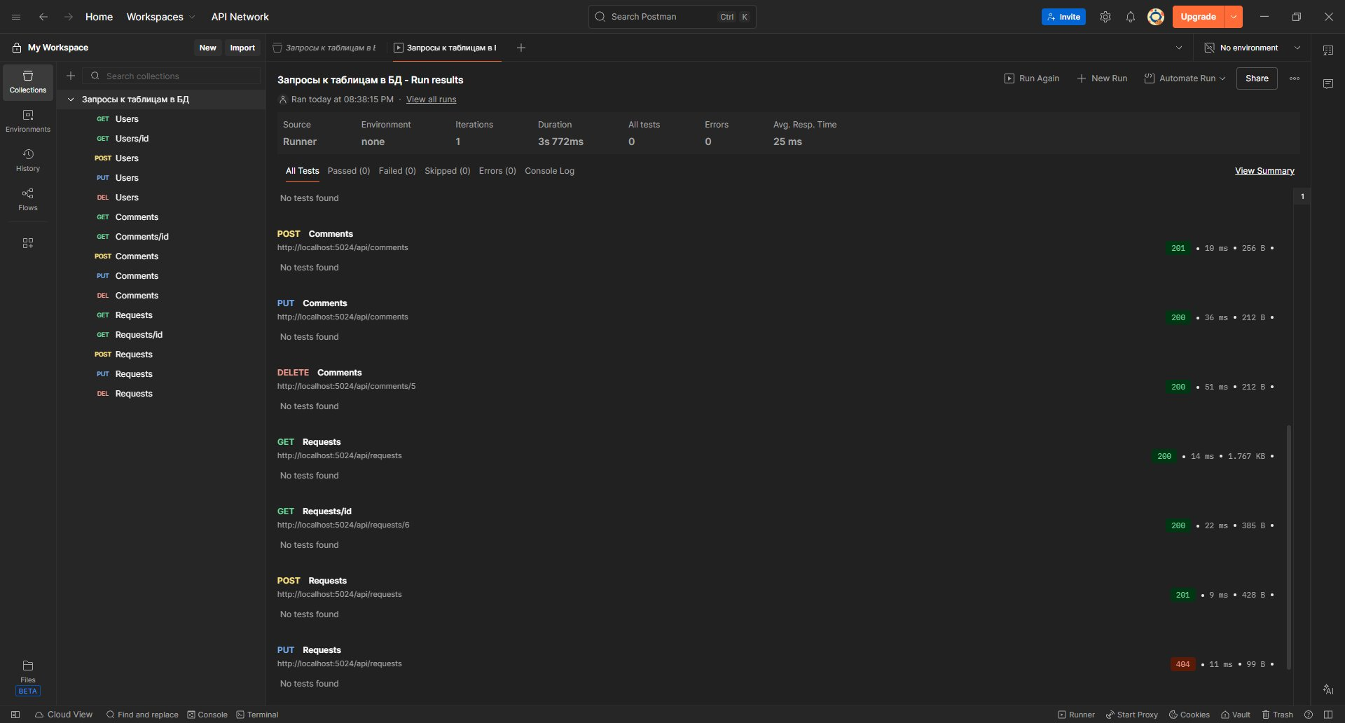
Рисунок 1.4 — Тестирование API (Requests) в Postman

1.7 Разработка пользовательского интерфейса

Клиентский интерфейс разработан на HTML5, CSS3 и JavaScript в составе Razor-представлений ASP.NET Core. Все страницы выполнены в единой бежево-коричневой гамме. Навигация — верхнее меню для клиентов, боковая панель для сотрудников. На рисунках 1.5-1.17 представлены основные экранные формы приложения.
Страница входа (рисунок 1.5) содержит форму с полями логин/пароль и вкладки для переключения между входом и регистрацией.

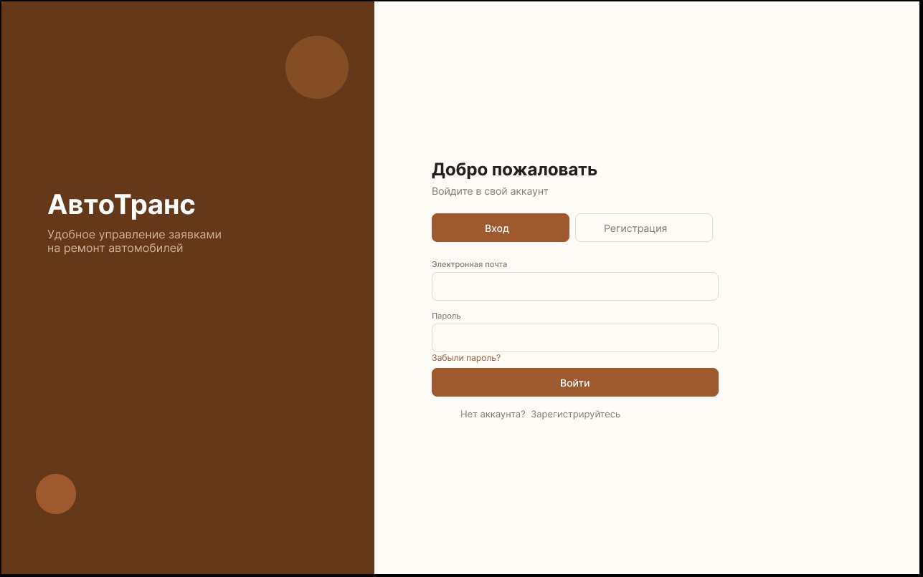
Рисунок 1.5 — Страница входа в систему

Личный кабинет клиента (рисунок 1.6) отображает профиль, список автомобилей и сводную статистику по заявкам в виде карточек.

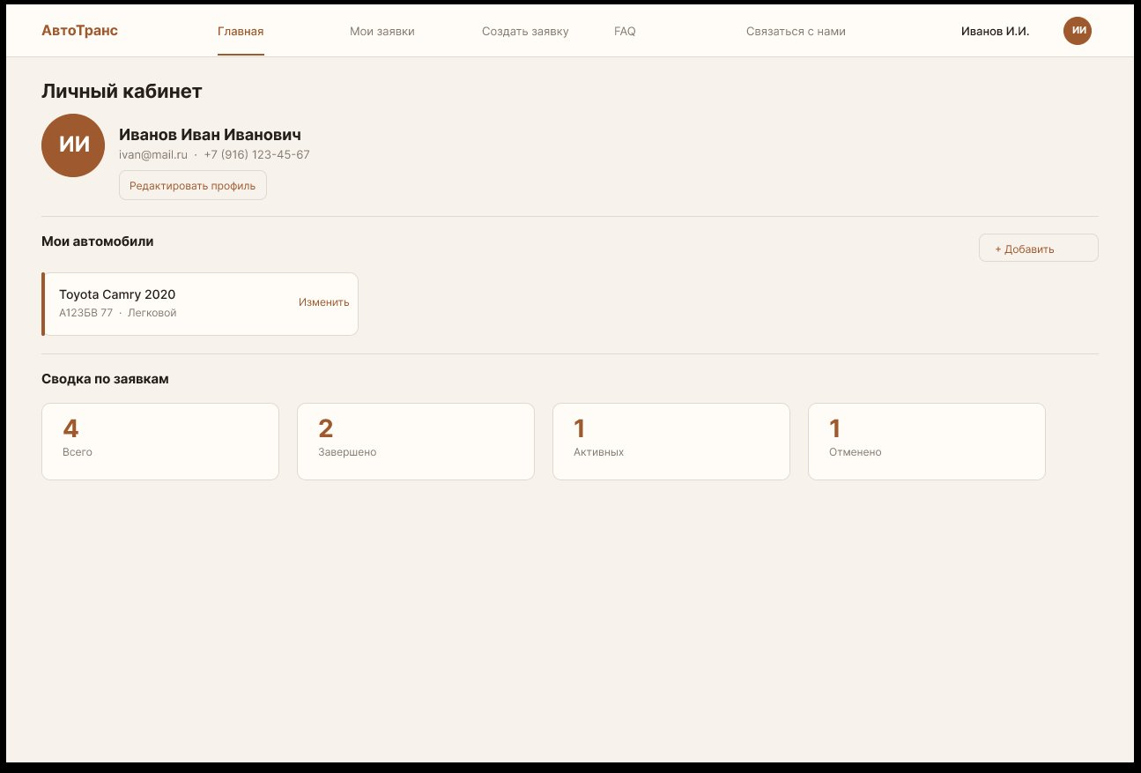
Рисунок 1.6 — Личный кабинет клиента

Форма создания заявки (рисунок 1.7): вид и модель автомобиля, описание проблемы, желаемая дата. На правой панели — инструкция и QR-код оценки сервиса.

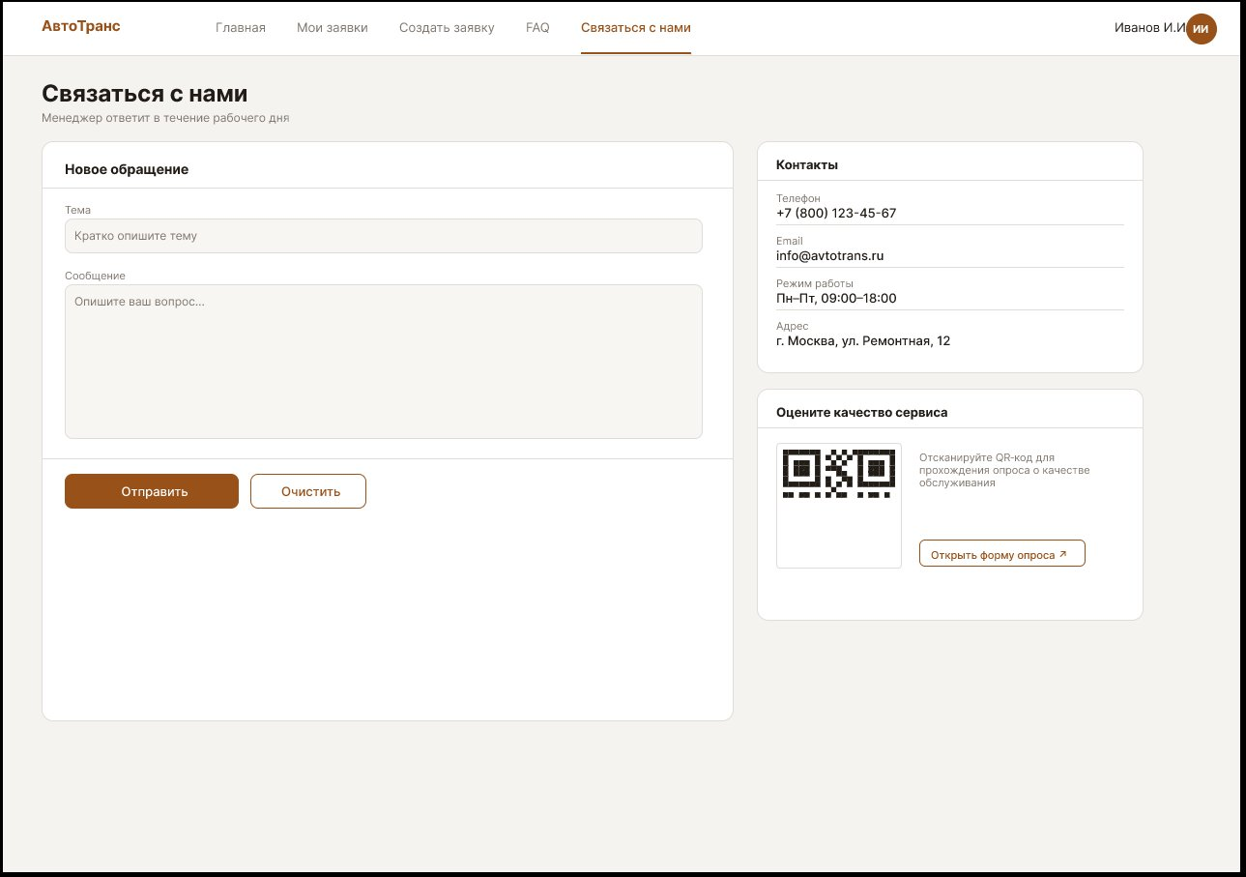
Рисунок 1.7 — Форма создания заявки

Страница «Мои заявки» (рисунок 1.8): список заявок с фильтрацией по статусу. Карточка заявки (рисунок 1.9): все поля, назначенный механик, история статусов, кнопка отмены (только для «Новой» заявки).

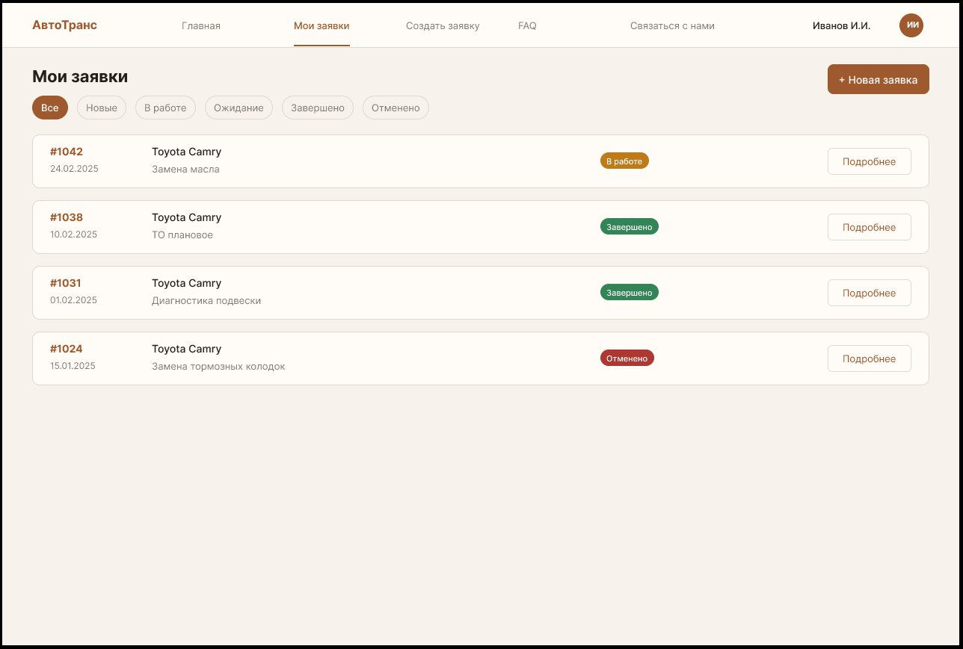
Рисунок 1.8 — Список заявок клиента

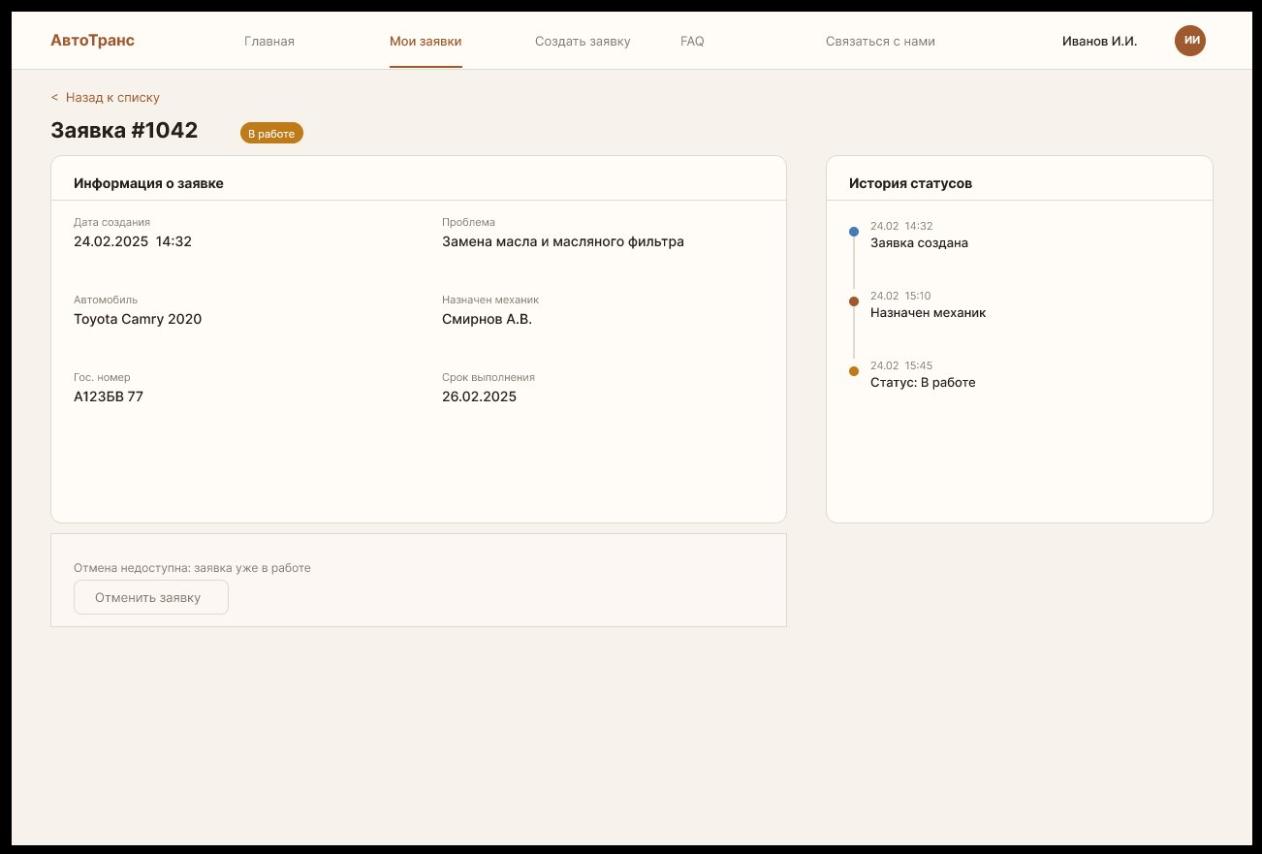
Рисунок 1.9 — Просмотр заявки клиентом

Страница «Связаться с нами» (рисунок 1.10): форма обращения, контакты, QR-код Google Forms. Страница FAQ (рисунок 1.11): аккордеонный список ответов с поиском.

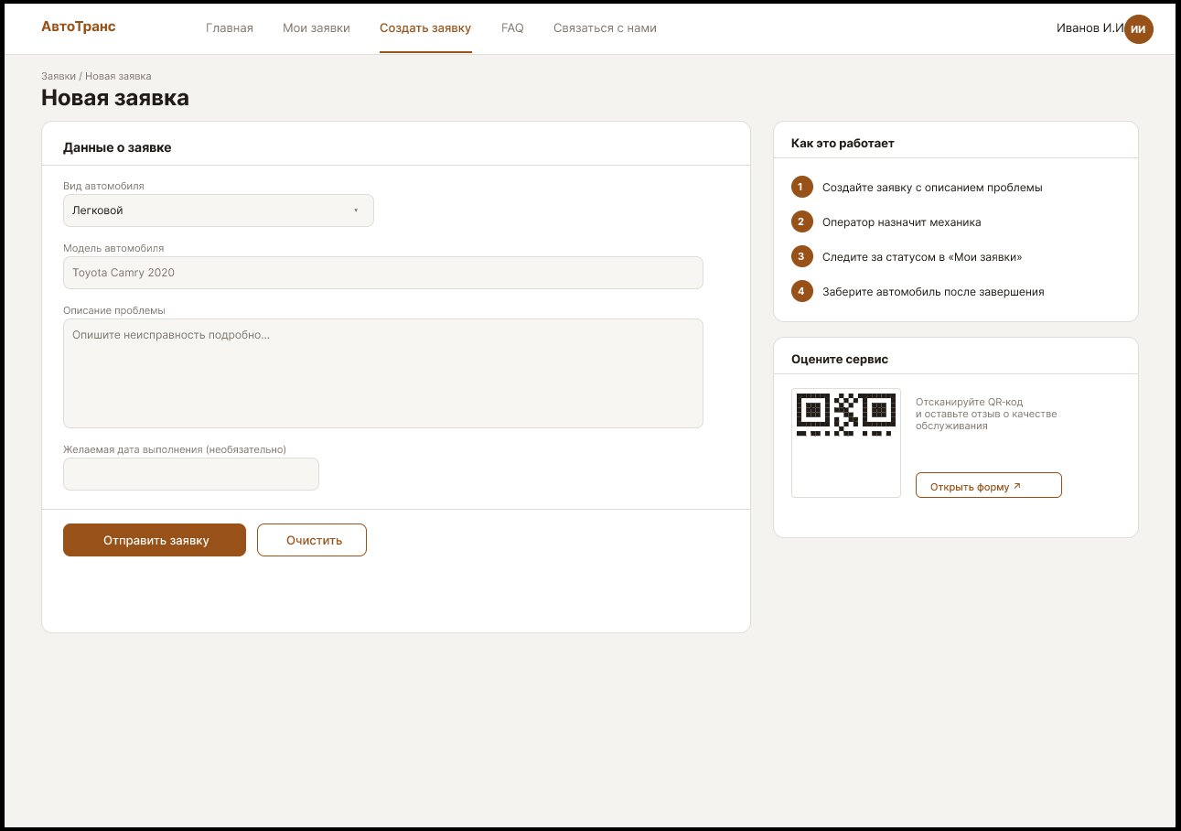
Рисунок 1.10 — Страница обратной связи

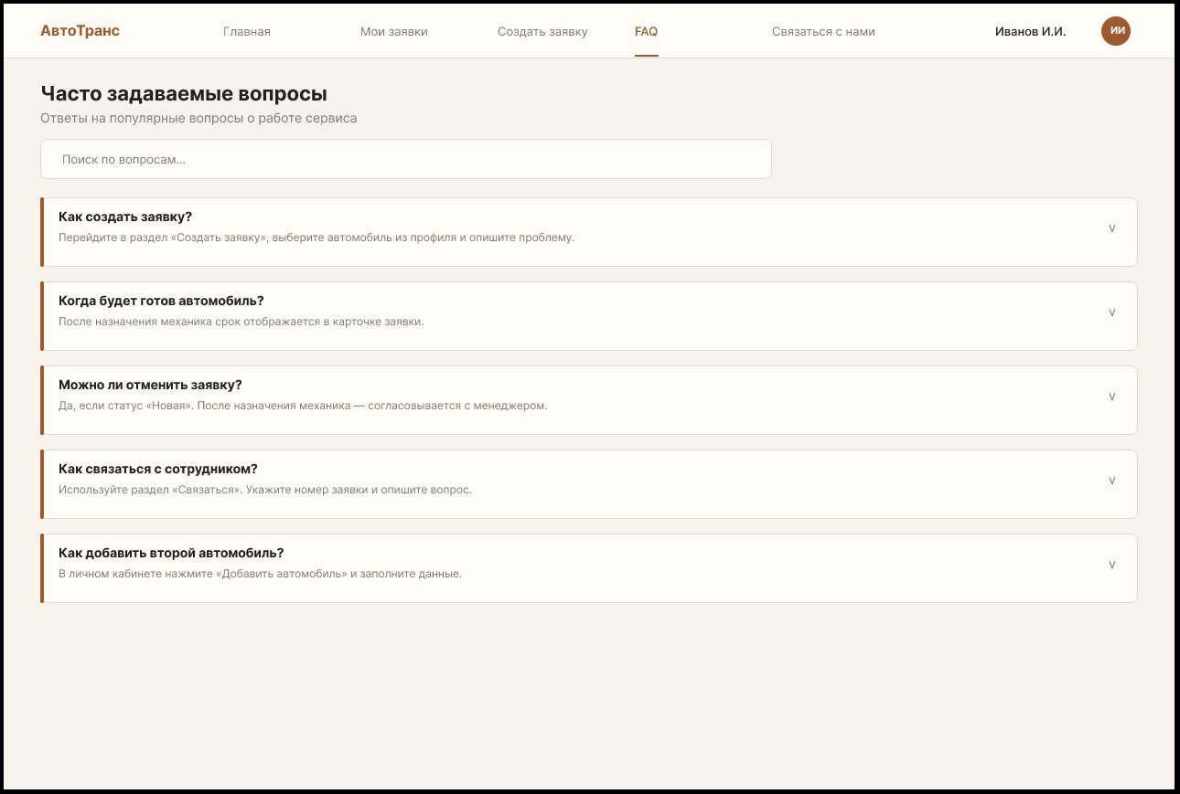
Рисунок 1.11 — Страница часто задаваемых вопросов

Интерфейс менеджера включает: список всех заявок с поиском (рисунок 1.12), форму назначения механика с указанием нагрузки (рисунок 1.13), страницу статистики с KPI-карточками и графиком (рисунок 1.14), страницу сообщений с входящими обращениями клиентов (рисунок 1.15).

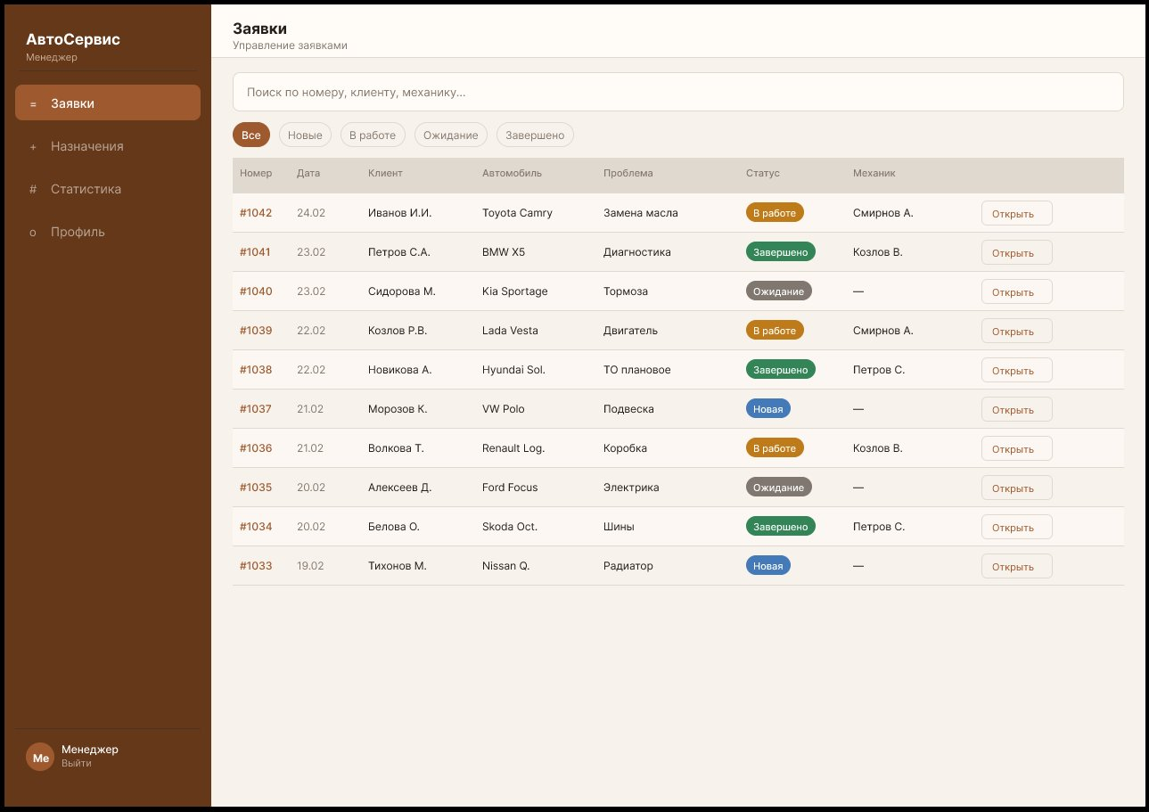
Рисунок 1.12 — Все заявки системы (менеджер)

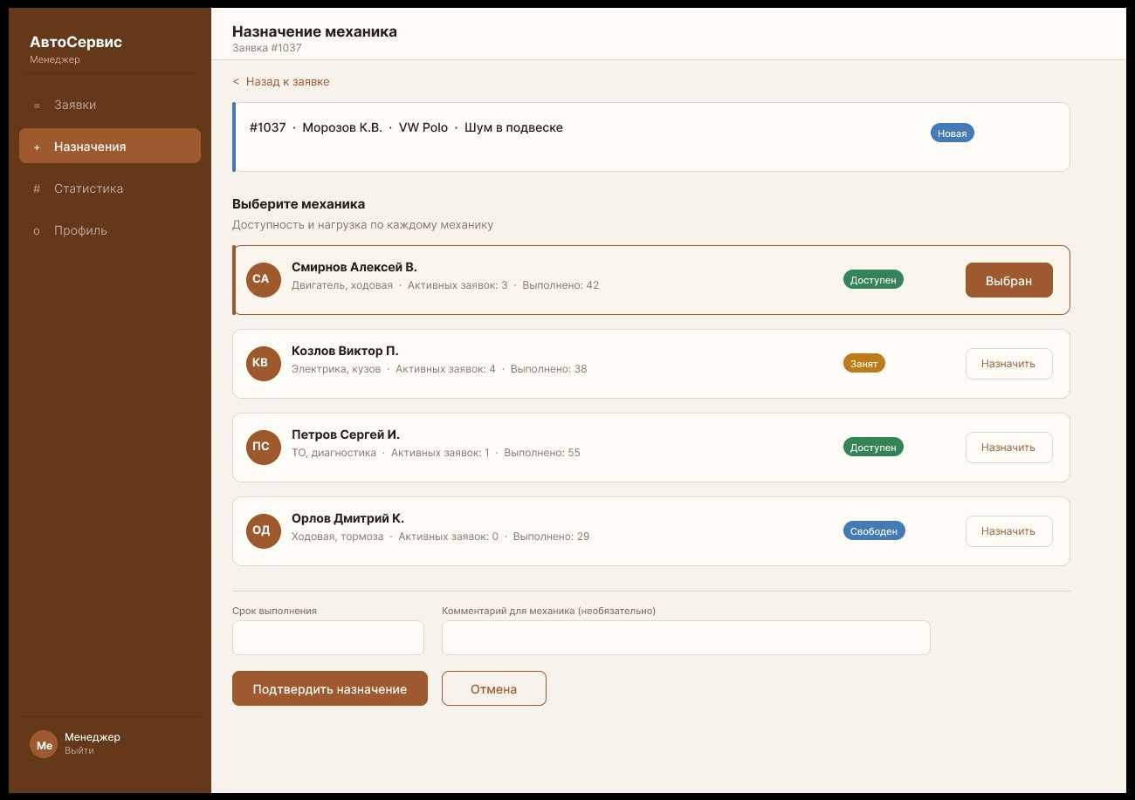
Рисунок 1.13 — Назначение механика

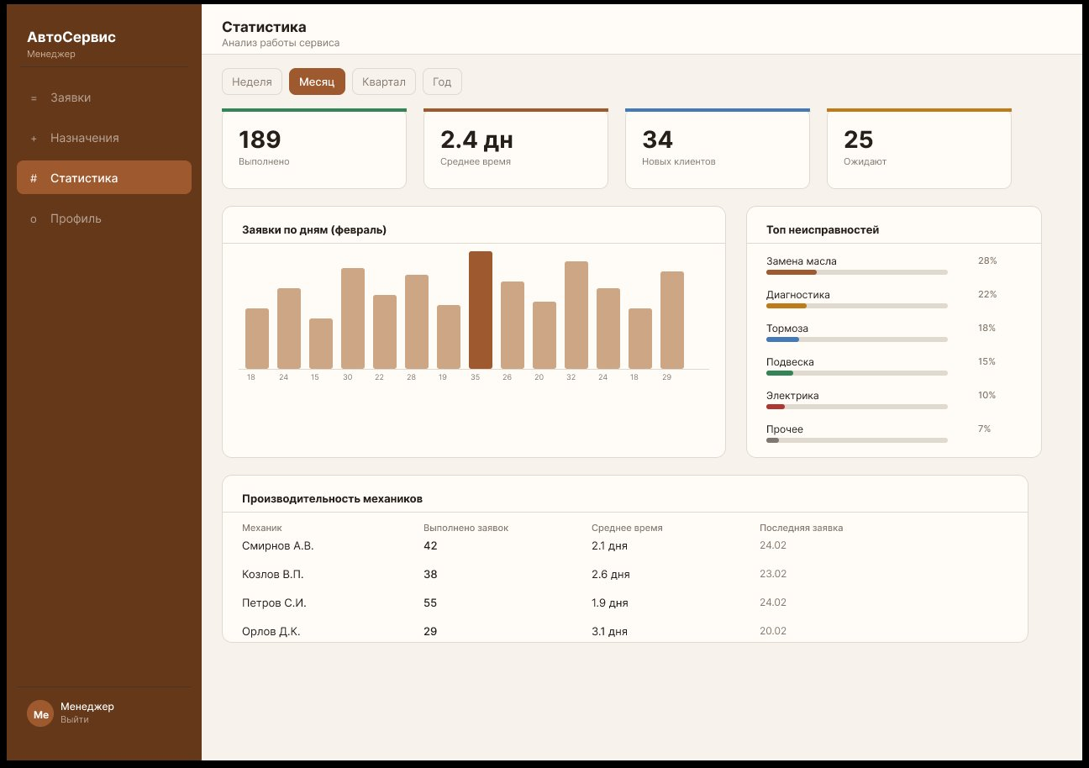
Рисунок 1.14 — Страница статистики (менеджер)

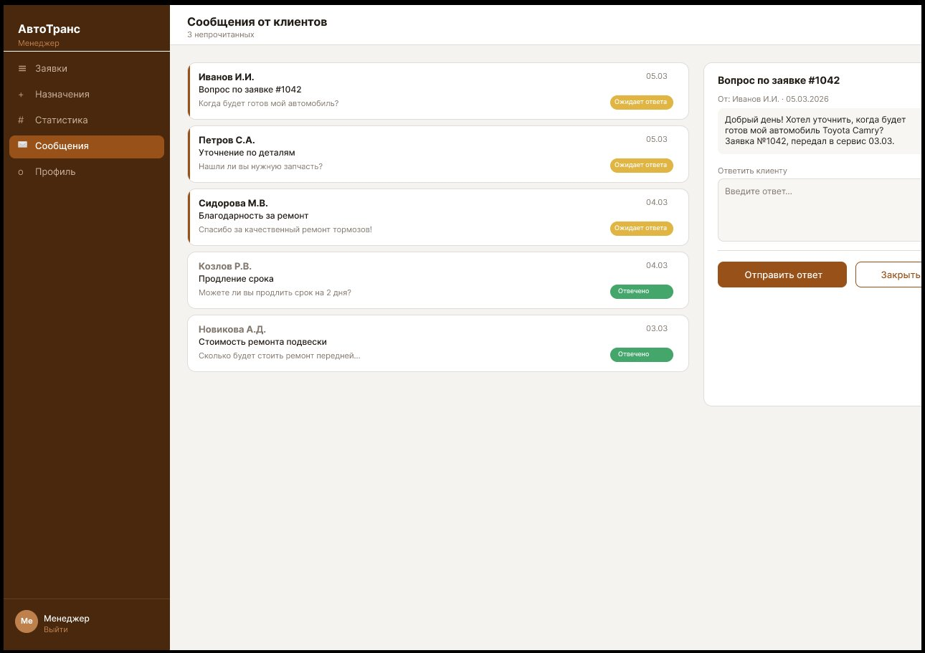
Рисунок 1.15 — Страница сообщений (менеджер)

Карточка заявки механика (рисунок 1.16): данные клиента и авто, поле комментария, список запчастей, кнопки «Завершить» и «Запросить помощь». Управление сотрудниками для администратора (рисунок 1.17): список с фильтрацией по роли и статусу, добавление и редактирование записей.

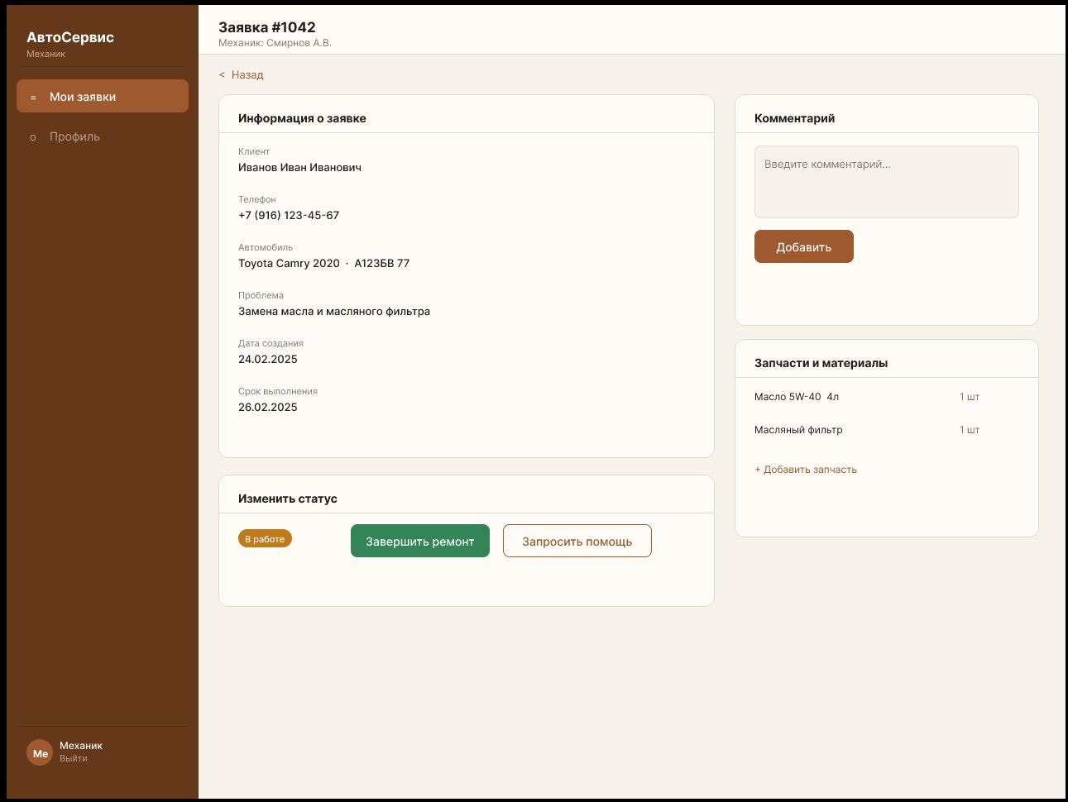
Рисунок 1.16 — Карточка заявки (автомеханик)

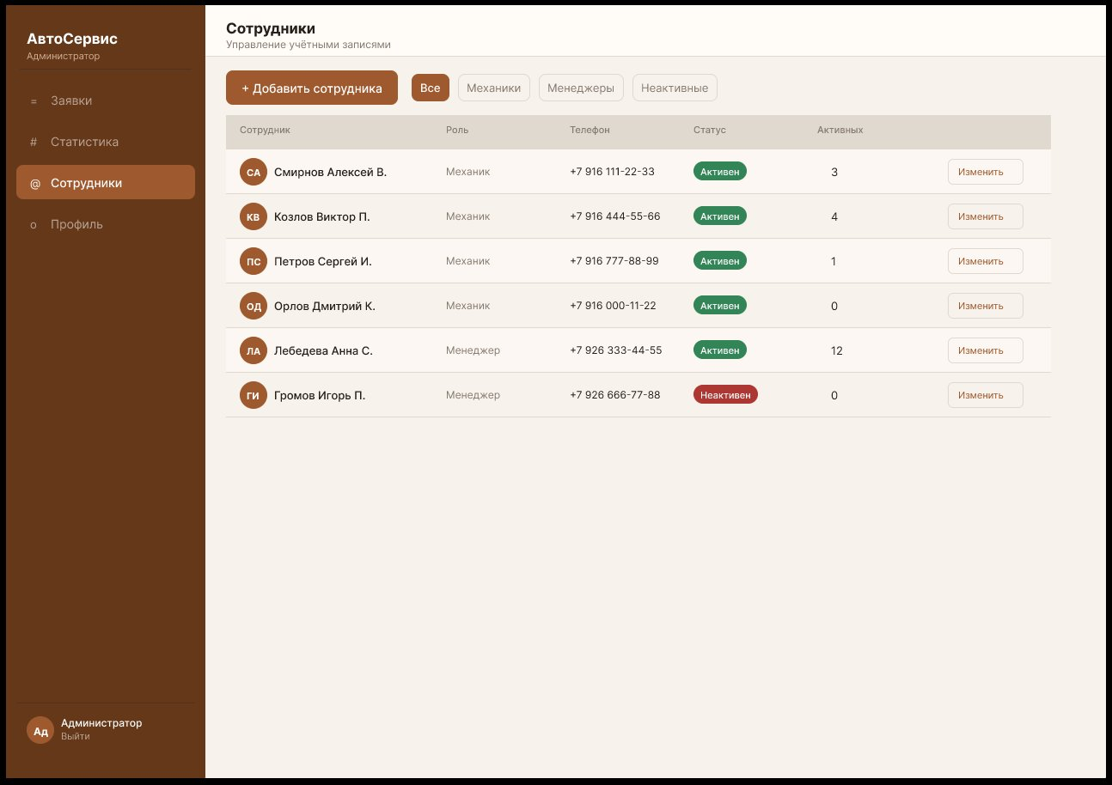
Рисунок 1.17 — Управление сотрудниками (администратор)

1.8 Тестирование приложения

Тестирование проходило методом чёрного ящика. Среда: Windows 11, Chrome 122, ASP.NET Core 10.0, PostgreSQL 15, Postman 11.
Было проведено 30 тест-кейсов по 8 функциональным блокам: аутентификация, заявки клиента, менеджер, механик, сообщения, статистика, администрирование, разграничение доступа.
Ключевые проверенные сценарии:
– вход с корректными данными всех ролей — код 200, кука установлена;
– вход с неверным паролем — код 401;
– регистрация с занятым логином — код 409 Conflict;
– создание заявки клиентом — код 201, статус «Новая»;
– изоляция данных: клиент видит только свои заявки, механик — только назначенные;
– попытка механика открыть страницу «Сотрудники» — редирект на страницу заявок.
Итог: 30 из 30 тест-кейсов прошло успешно. Ошибок в авторизации, фильтрации данных и валидации не обнаружено.

2 Практическая реализация дипломного проекта

2.1 Общее описание системы и задачи ИИ-модуля

2.2 Реализация серверного API

2.3 Разработка клиентского интерфейса

Заключение

Библиография

Приложение А

